Musculation | Endurance: Tempo 2-1-2, 12-20 rep,2 -4 séries, 30s à 90s repos |  | Force: Tempo 1-1-2, 8-12 rep, 3-5 séries, 1min30s à 2min repos |  | Puissance: Tempo 1-0-1, 3-5 rep, 4-6 séries, 2min à 3 min repos
Partie du corps | Exercice | Image | Tempo (ex: 3-1-1-0) | Séries | Répétitions | Temps de repos | Temps / Poids utilisé
Échauffement | Rammeur |  | 1-2-1-2 |  |  |  | 6min
 | Planche |  |  |  |  |  | 1min30
 | Étirement corps et muscles |  |  |  |  |  | 3min
Haut du Corps (Poussée)
6 | Butterfly | 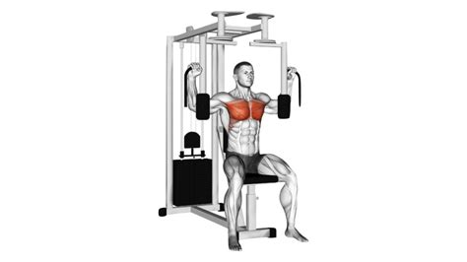 | 1-1-2 | 4 | 8 | 1m30 | 50kg
7 | Triceps à poulie | 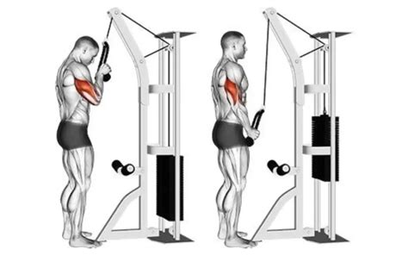 | 1-1-2 | 3 | 10 | 1m | 50kg
2 | Bench press | 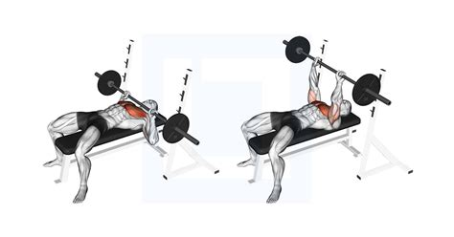 | 1-1-2 | 3 | 8 | 1m30 | 30lbs
Haut du Corps (Tirage)
3 | Tirage horizontal | 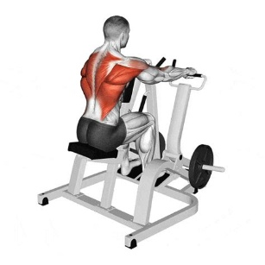 | 1-1-2 | 3 | 10 | 1m | 75kg
4 | Tirage vertical | 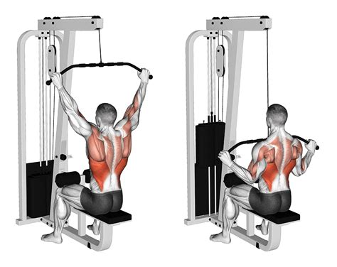 | 1-1-2 | 3 | 8 | 1m | 50kg
Bas du Corps
1 | Deadlift | 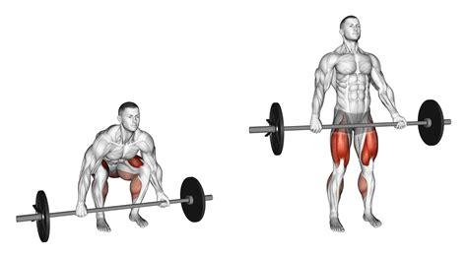 | 1-1-2 | 3 | 8 | 2min | 90lbs
5 | Leg press | 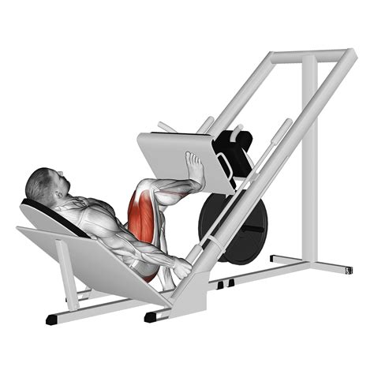 | 1-1-2 | 4 | 8 | 1min30 | 110lbs
8 | Leg curl | 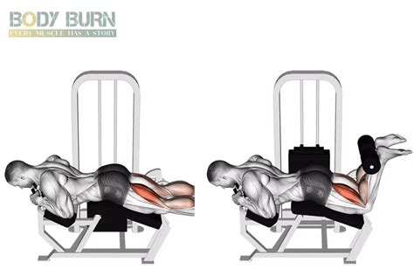 | 1-1-2 | 3 | 10 | 1min | 35kg
Abdominaux |  |  |  | Tenue (sec.)
9 | crunch | 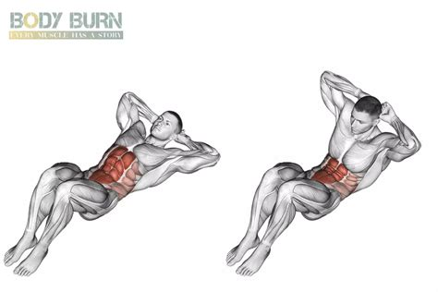 |  | 3 series | 20
10 | Planche levée de jambe | 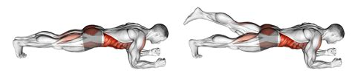 |  | 1min  (30 sec par jambe)
Retour au calme | Vélo, marche, étirements statiques… | Étirements statiques puis du vélo

